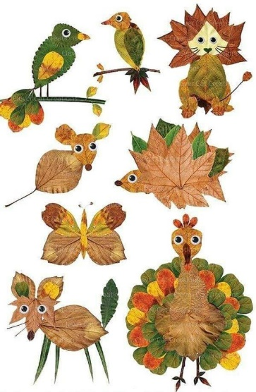
PODZIMNÍ BINGO – DOBROVOLNÉ
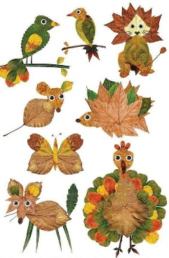  VYROB OBRÁZEK Z LISTŮ. | 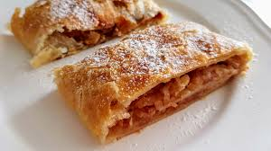  POMÁHEJ S RODIČI, PRARODIČI A UPEČTE ŠTRŮDL. | JDI NA DLOUHOU PROCHÁZKU DO PŘÍRODY. | VYDLABEJ DÝNI A ROZSVIŤ JI.
OCHUTNĚJ JÍDLO Z DÝNĚ (POLÉVKU, PEČENOU DÝNI NEBO KOLÁČ…) | 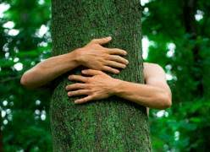  OBEJMI STROM | 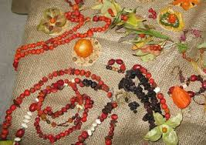  VYROB KORÁLE Z PODZIMNÍCH PLODŮ. | ZACVIČ SI: 10 ANGLIČÁKŮ, 20 DŘEPŮ A „PRKNO“ NA 20 SEKUND.  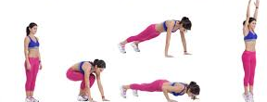
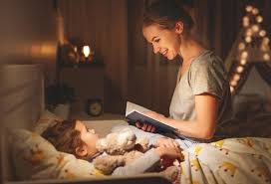  POSLECHNI SI PŘED SPANÍM POHÁDKU OD JEDNOHO Z RODIČŮ. | VYKLIĎ MYČKU NEBO UTŘI/UKLID NÁDOBÍ. | OBEJMI RODIČE | 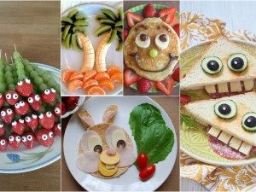  V YROB „UMĚNÍ NA TALÍŘI“.
Dej si k snídani ovoce. | NAMASÍRUJ RODIČE.  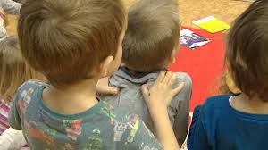 | UDĚLEJTE SI DOMA ČERNOU HODINKU (BUDE SVÍTIT JEN SVÍČKA). | 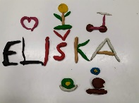  VYROB Z LEGA NEBO Z OBLEČENÍ,NEBO Z JINÝCH HRAČEK, NEBO Z MODELÍNY 5 SLOV.

